  - Knowledge Base
  - Syarat dan Ketentuan Program Referral Kasir Pintar
Skip to main content
Helpdesk Kasir Pintar

Cara Melihat Log Staf (Kasir Pintar Pro)
PostedAugust 1, 2025
UpdatedAugust 1, 2025
ByTechnical Writer
You are here:
- Main
- Aplikasi Kasir Pintar Android
- Log
- Cara Melihat Log Staf (Kasir Pintar Pro)
← All Topics
Fitur Log Staf mencatat semua aktivitas yang dilakukan oleh akun staf. Fitur ini membantu owner memantau aktivitas staf di aplikasi maupun di website/back office Kasir Pintar.
Untuk melihat aktivitas staf melalui aplikasi Kasir Pintar Pro, ikuti langkah-langkah berikut :
- Buka aplikasi Kasir Pintar Pro lalu klik ikon tiga garis di pojok kiri atas untuk membuka menu sidebar

- Pilih menu Pengaturan di sidebar
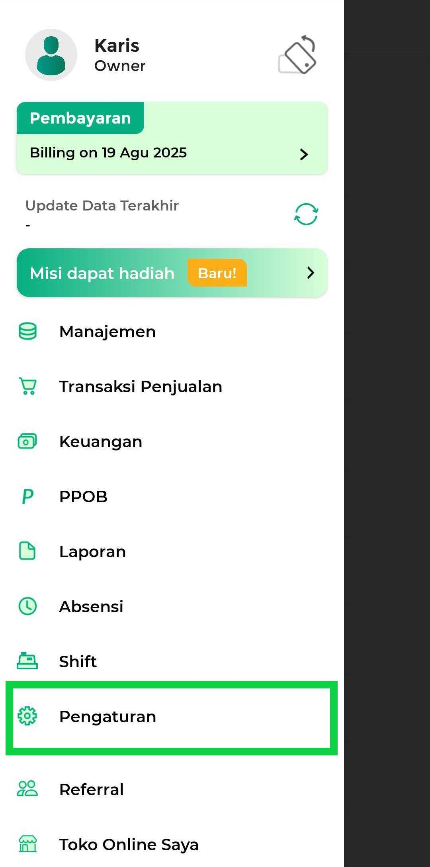
- Pilih submenu Manajemen Staf
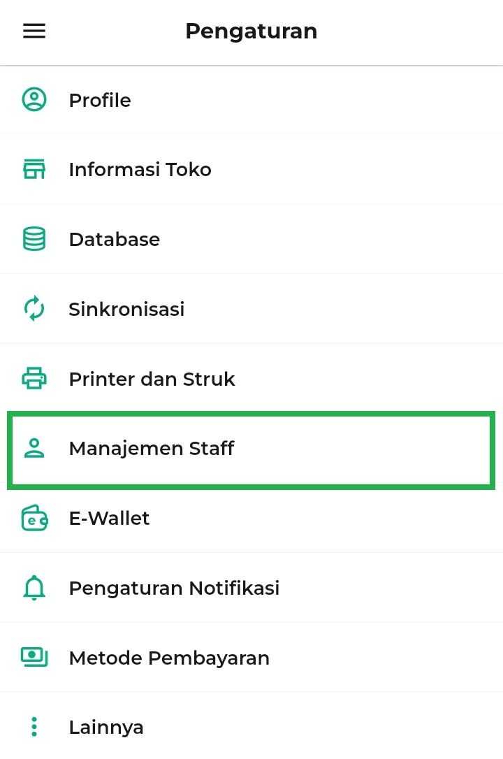
- Klik tombol Log Staf di bawah nama staf untuk melihat riwayat aktivitas staf tersebut.
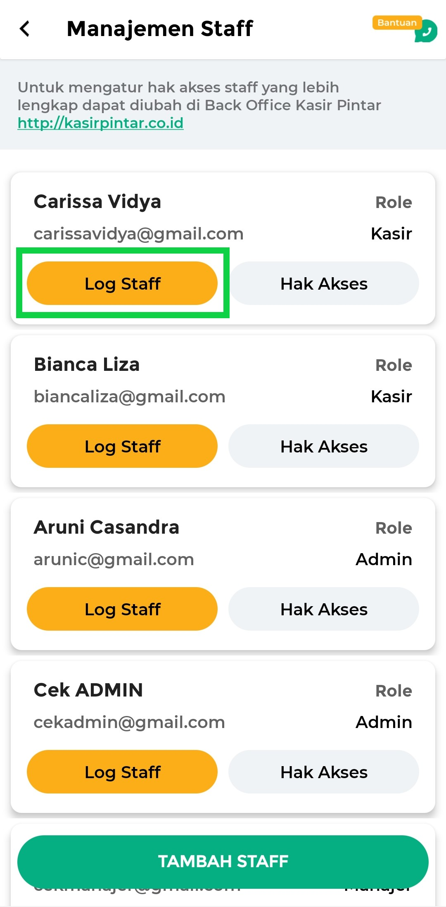
- Di halaman Log Staf, Anda dapat melakukan beberapa hal berikut :
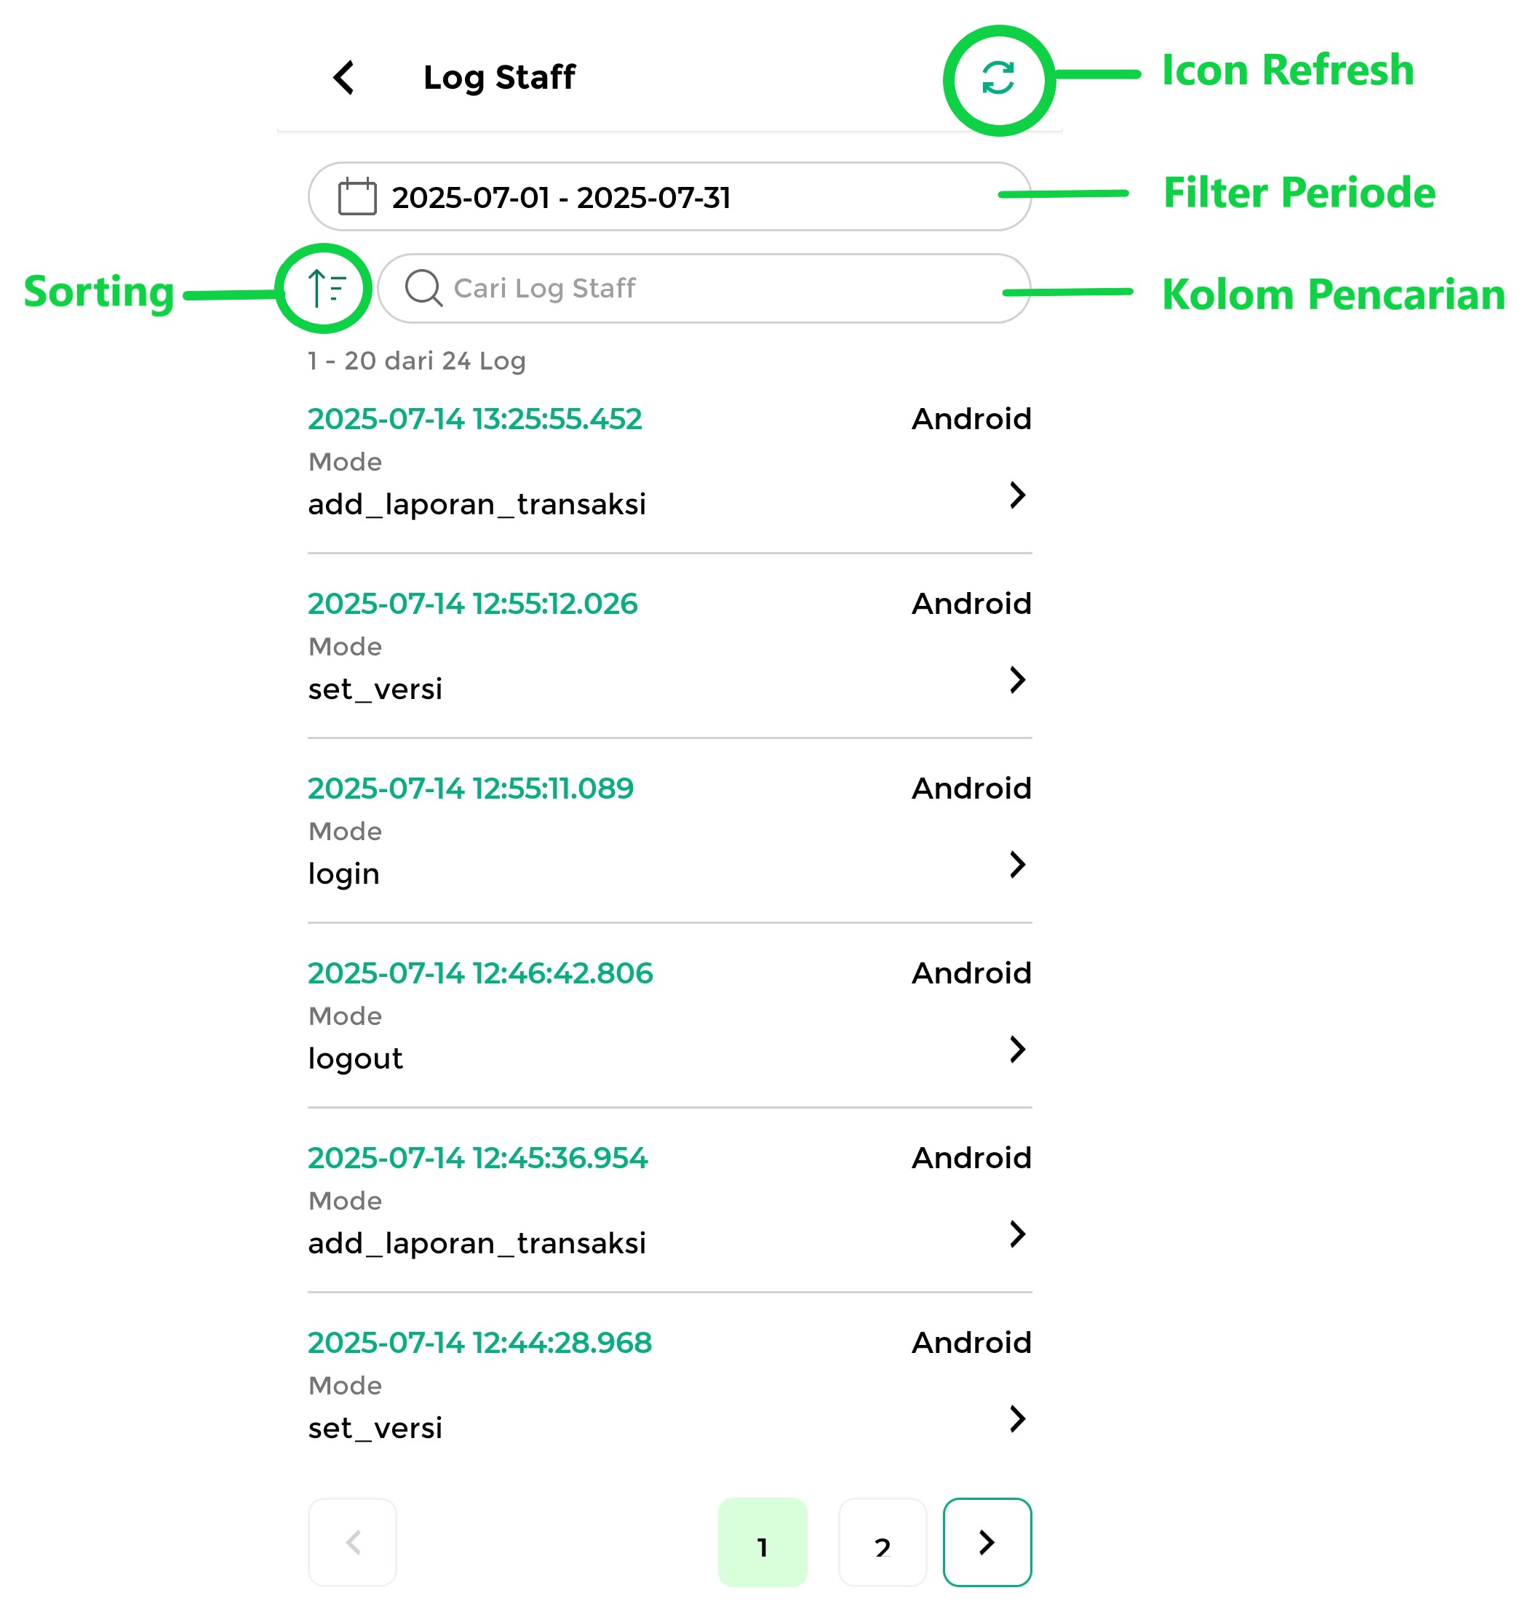
  - Ikon Refresh: Digunakan untuk memperbarui data log agar sesuai dengan informasi terbaru.

  - Filter Periode: Digunakan untuk menentukan rentang tanggal log aktivitas staf yang ingin ditampilkan.
Cara Mengatur Periode: Ketuk tanggal awal terlebih dahulu, lalu ketuk tanggal akhir hingga seluruh rentang tanggal tersorot. Setelah itu, klik Simpan untuk menerapkan filter periode.
Contoh:
Karis ingin melihat log staf dari tanggal 1 Juli hingga 31 Juli 2025. Ia memilih tanggal 1 Juli sebagai tanggal awal, lalu 31 Juli sebagai tanggal akhir, kemudian mengklik Simpan.
Sistem akan menampilkan log staf sesuai periode tersebut.

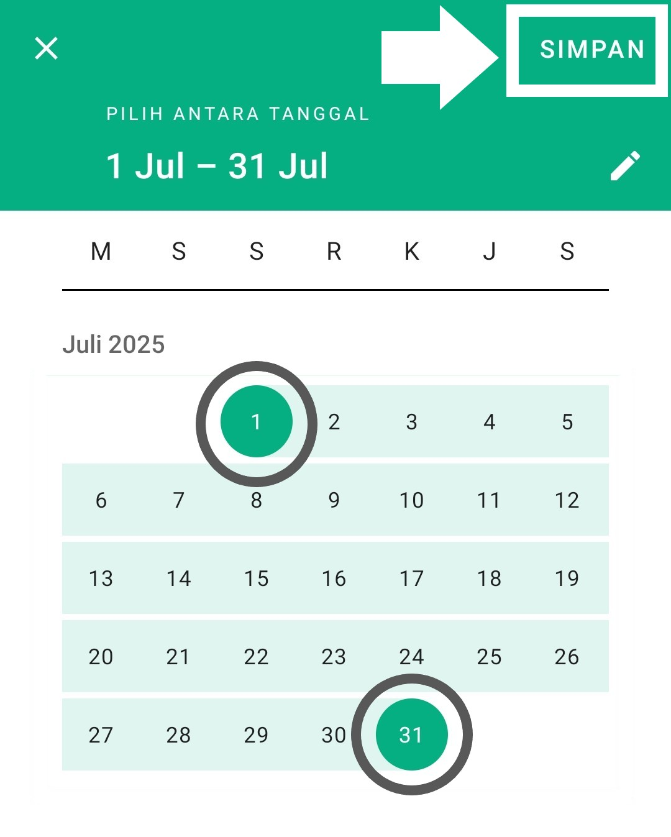
  - Kolom Pencarian: Gunakan kolom ini untuk mencari data log staf berdasarkan kata kunci tertentu.

  - Sorting (Pengurutan): Digunakan untuk mengurutkan data log berdasarkan kriteria seperti tanggal terbaru, via (platform), mode, atau keterangan.
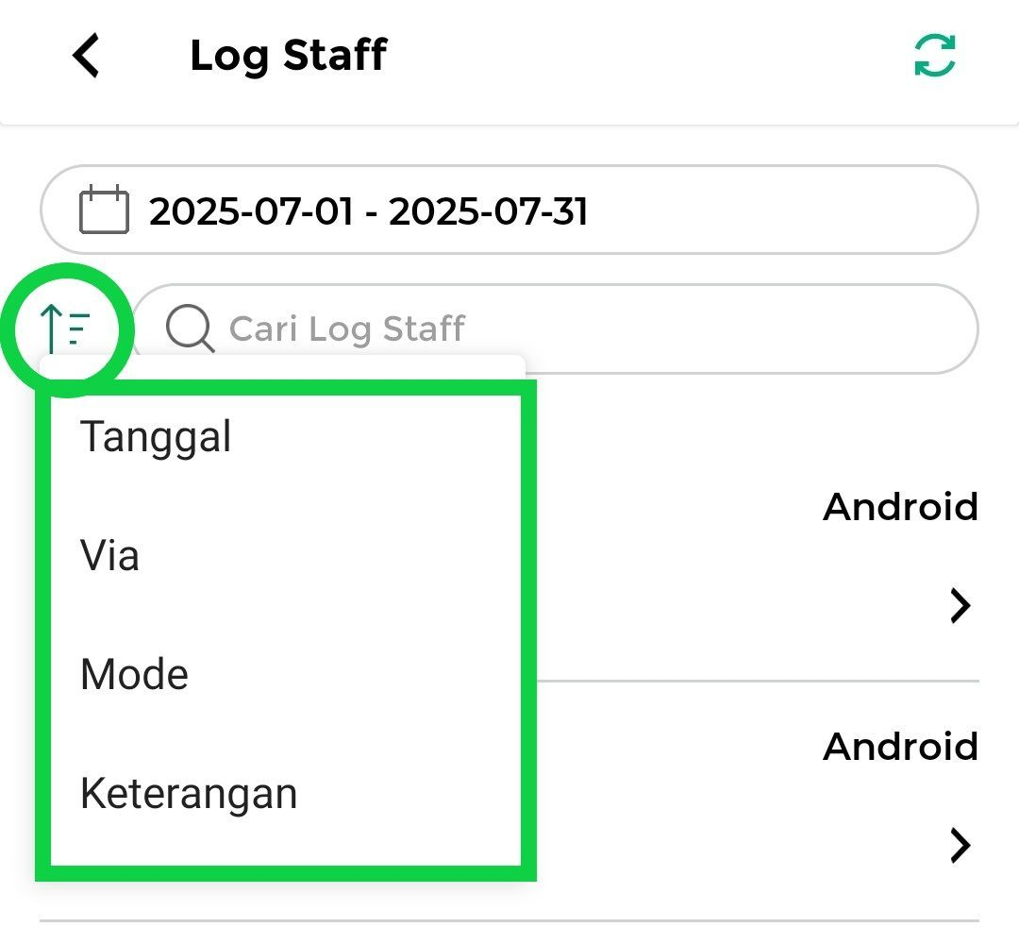
- Selanjutnya, sistem akan menampilkan data log staf sesuai dengan filter, sorting, dan periode yang Anda tentukan.
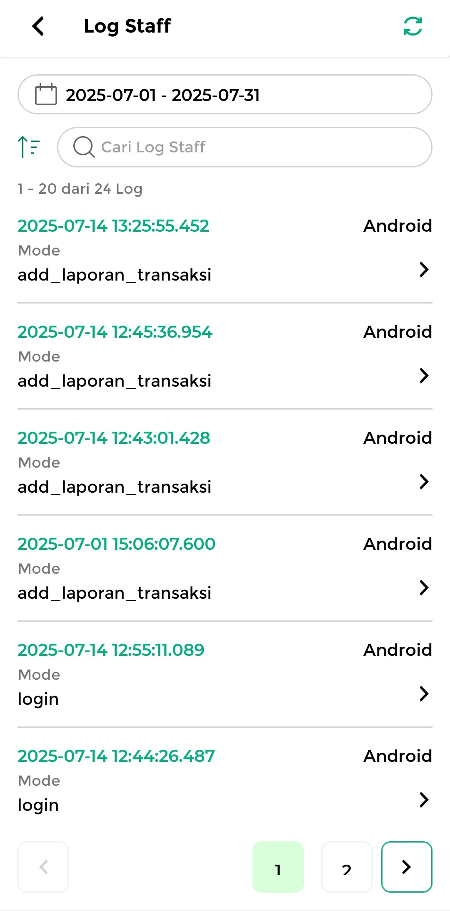
- Untuk melihat rincian log staf, klik ikon panah di sisi kanan setiap data.
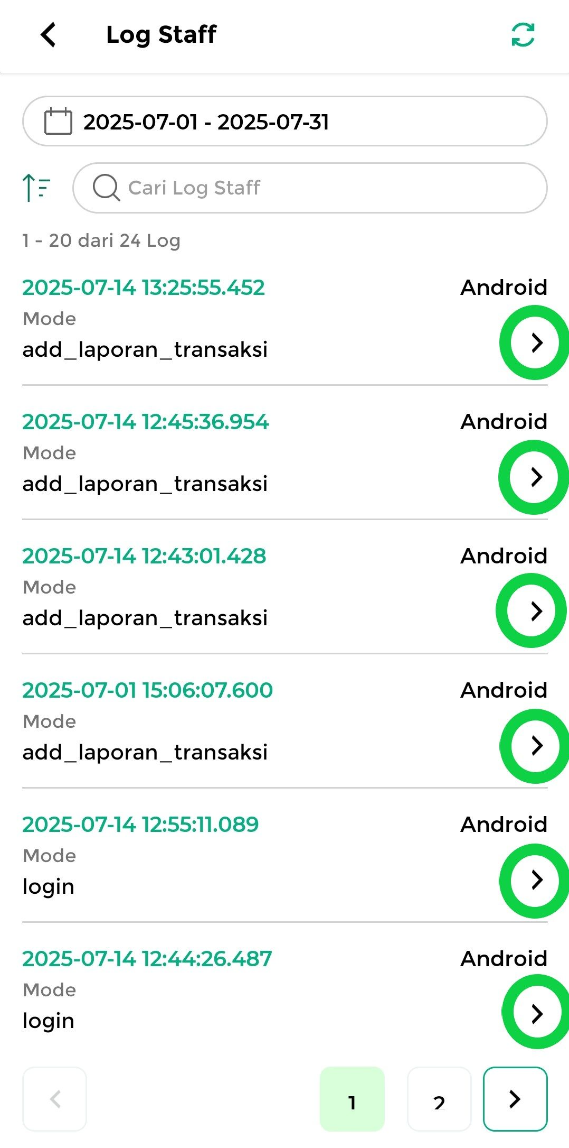
- Di halaman Rincian Log Staf, Anda dapat melihat beberapa informasi berikut :
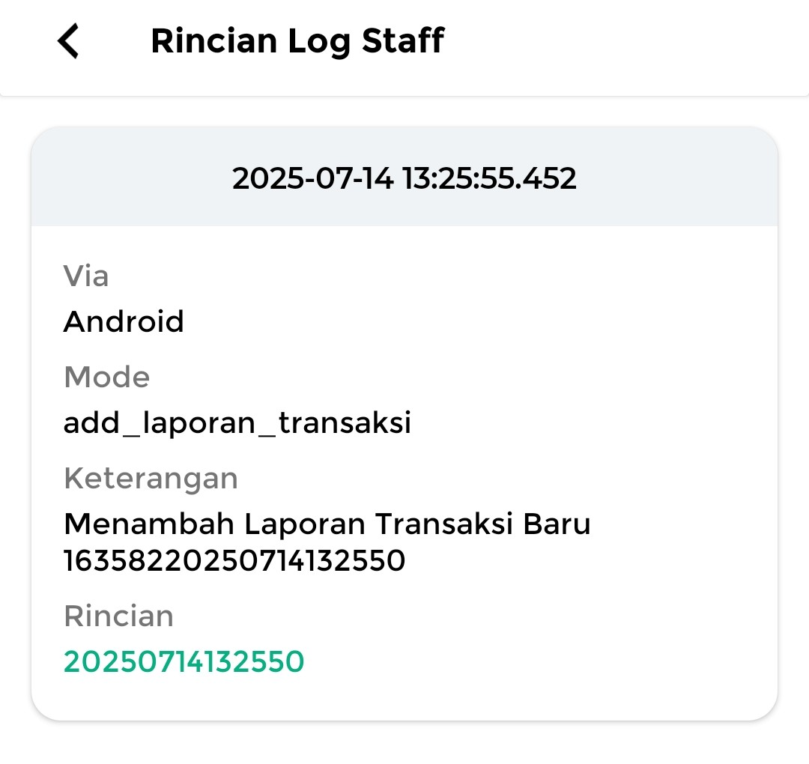
  - Via: Menunjukkan platform yang digunakan, seperti Android, iOS, POS, atau Website.
  - Mode: Jenis aktivitas yang dilakukan, seperti add_laporan_transaksi, edit_barang, login, logout, dan sebagainya.
  - Keterangan: Menampilkan deskripsi singkat tentang aktivitas yang dilakukan oleh staf.
Contoh: Mode “add_laporan_transaksi” menunjukkan bahwa staf menambahkan transaksi baru.
  - Rincian: Menampilkan informasi tambahan jika tersedia.
Contoh: Pada aktivitas “Menambah laporan transaksi baru”, kolom Rincian akan menampilkan nomor struk transaksi yang terkait.
Dengan mengikuti panduan ini, Anda bisa memantau aktivitas staf secara mudah dan jelas melalui fitur Log Staf di aplikasi Kasir Pintar Pro.
Selamat Mencoba!
Apakah artikel ini cukup membantu?
Apakah anda merasa terbantu dengan artikel ini atau ingin memberi masukan? Silahkan klik tombol dibawah. Masukan anda sangat berharga
Iya
Tidak
PreviousCara Melihat Log Owner (Kasir Pintar Pro)
Next Cara Sinkronisasi Data di Menu Sidebar
Table of Contents
- Apakah artikel ini cukup membantu?
Proudly powered by WordPress

